Инструкция по заполнению гугл-формы «Отметка об участии в Большом этнографическом диктанте-2020».
Гугл-форма состоит из 9 пунктов.
Очень важно: поля со звёздочкой * - обязательны для заполнения. Если вы пропустите такое поле, форма не пропустит вас к следующему пункту.
После заполнения формы, внести изменения будет невозможно.

Пункт 1 – Регион РФ*- здесь просто необходимо нажать на кружок рядом с надписью «Республика Башкортостан»
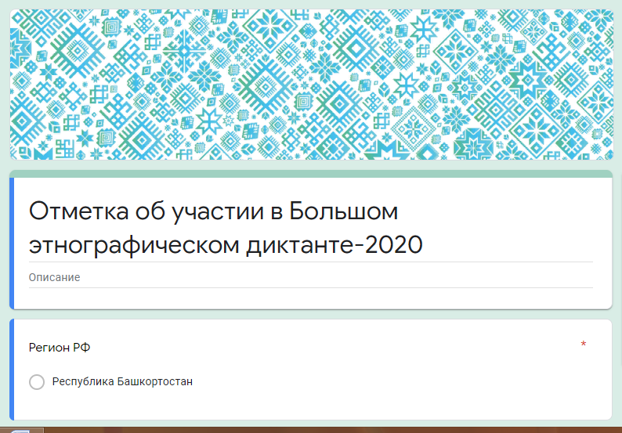

Пункты Район РБ*, Населенный пункт*, ФИО* – вносим свои данные вручную
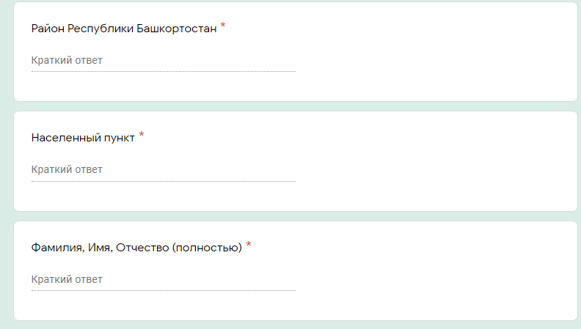
Пункт Пол* – необходимо выбрать нужный и нажать на соответствующий квадрат возле надписи
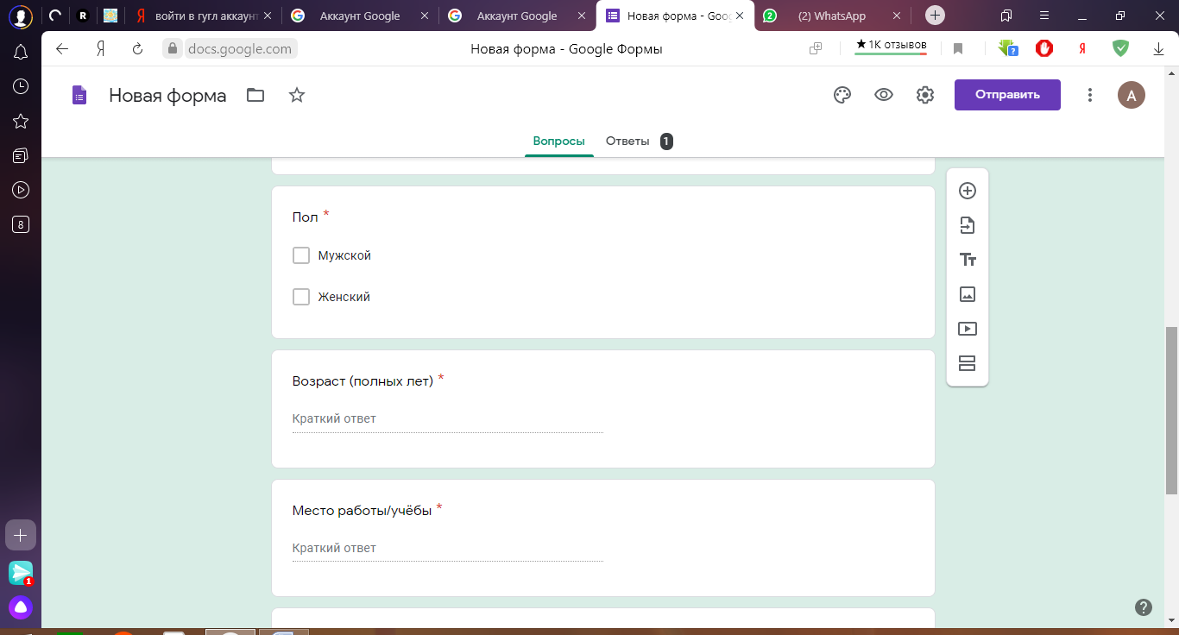
Пункт Возраст* – вносим данные вручную цифрами
Пункт Место работы/учёбы*:
- школьники, студенты указывают образовательную организацию;
- трудоустроенные граждане - место работы;
- нетрудоустроенные граждане, пенсионеры – указывают «Временно безработный», «На пенсии»

Пункт Дата прохождения диктанта* – необходимо нажать на изображение Календаря и выбрать нужную дату
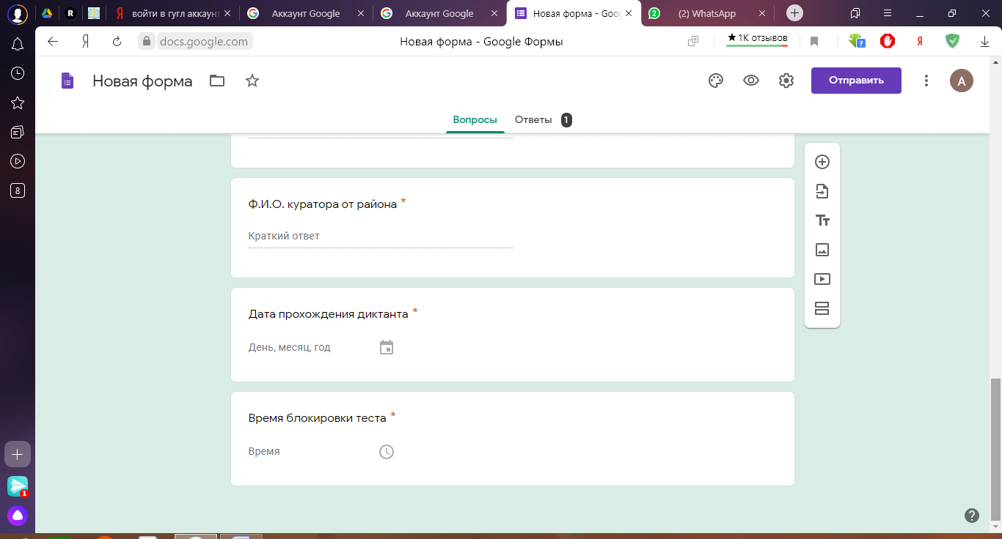

Пункт Время блокировки теста*- необходимо нажать на изображение Часов и выбрать время, когда вы завершили прохождение диктанта.
Далее нажимаем кнопку ОТПРАВИТЬ. На этом заполнение гугл-формы будет завершено.
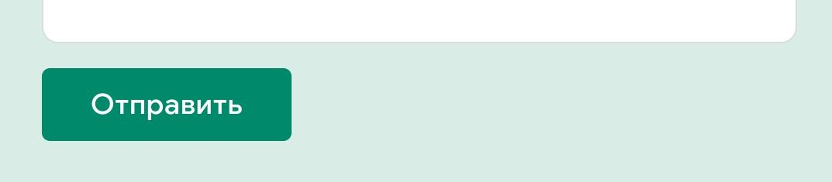

Спасибо за участие!

